18.3 太阳能 练习 苏科版九年级物理下册

一、单选题
1．人类利用太阳能的实质，是将太阳能转化为其他形式的能。太阳能转化为其他形式能的方式有三种：光热转换、光电转换和光化转换，也就是说，目前人们无法直接将太阳能转化为（ ）
A．电能 B．化学能 C．内能 D．机械能
2．关于能量和能源，下列说法不正确的是（ ）
A．水力发电是将水的机械能转化为电能
B．电能是二次能源
C．煤、石油、天然气都是可再生能源
D．太阳释放的能量是核聚变产生的
3．关于能源和能量，下列说法不正确的是（ ）
A．电能可以转化为其他形式的能，所以电能是一次能源
B．化石能源是不可再生能源
C．太阳内部，氢原子核在超高温下不断发生聚变
D．在热传递过程中，热量能自发地从高温物体转移到低温物体
4．太阳是太阳系中唯一的恒星，每时每刻向外辐射太阳能。下列关于太阳能的叙述中，错误的是（ ）
A．煤、石油、天然气等化石燃料中的能量最终来自太阳能
B．生态系统的能量流动是从生产者固定太阳能开始的
C．地球上的水循环是由太阳能推动的
D．太阳能来源于太阳内部的核裂变
5．人类进入电气化时代的重要标志是大规模使用电能。电能无法从自然界直接获取，它通常通过发电机由其他形式的能转化而来，最终通过各种用电器转化为其他形式的能。电能的生产、输送和利用，极大地促进了经济社会发展和人类文明的进步。下列四幅图片中，利用核能发电的是（ ）
A．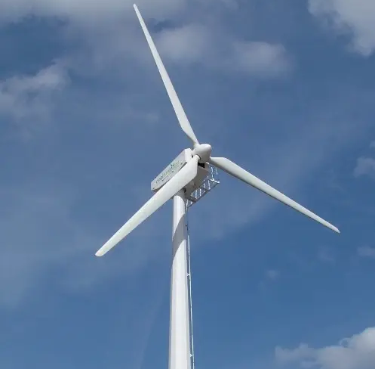 B．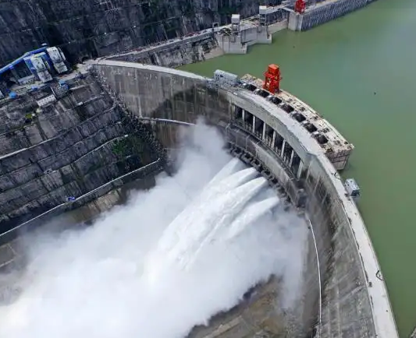
C．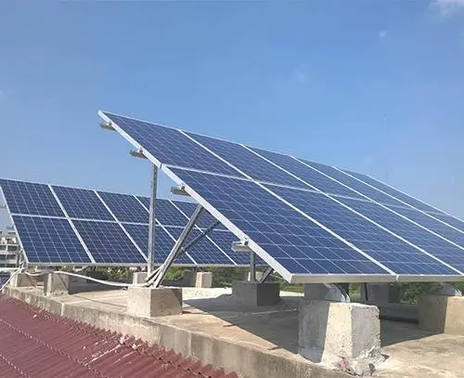 D．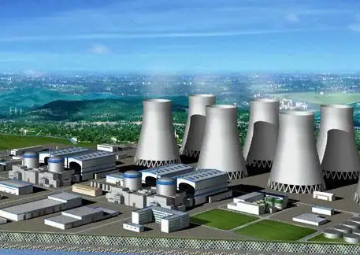
6．2021年5月，我国“天问一号”探测器成功在火星着陆，下列说法错误的是（ ）
A．“天问一号”与地面控制中心联系是通过电磁波传递信息
B．“天问一号”的太阳能电池板工作时将太阳能转化为电能
C．太阳能来源于太阳内部核的裂变反应
D．太阳能是可再生能源，是未来理想能源的一个重要发展方向
7．如图，太阳能汽车利用太阳能电池将太阳能转化为电能，储存在车上的蓄电池内，为汽车提供动力。下列说法正确的是（ ）
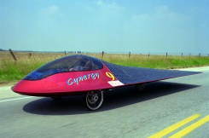
A．太阳能是一种不可再生能源
B．蓄电池为汽车提供动力时，将电能转化为化学能
C．太阳能汽车不能将接收到的太阳能全部转化为机械能
D．太阳能汽车将太阳能转化为内能，再将内能转化为动能
8．关于能源、信息和材料，下列说法正确的是（ ）
A．光纤通信是利用光在内壁上多次折射来传递信息的
B．制作手机芯片的主要材料是半导体
C．风能、地热能和核能都来源于太阳能
D．热水壶的手柄常用胶木制作，是因为胶木的导热性好
9．2022年5月10日1时56分，由“长征七号”火箭助推发射的“天舟四号”货运飞船顺升空，8时54分成功对接空间站“天和”核心舱后向端口。下列说法正确的是（ ）
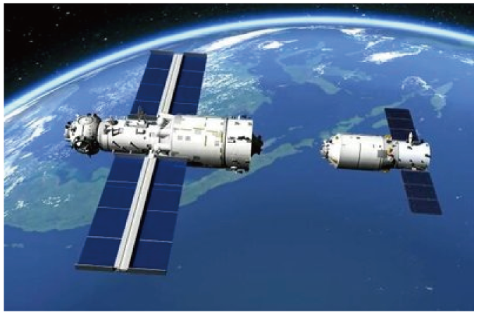
A．“天舟四号”离开地面后就不受重力作用
B．“天舟四号”的太阳能电池将太阳能转化为机械能
C．对接后，以“天和”核心舱为参照物，“天舟四号”向前运动
D．对接后，“天和”核心舱从近地点向远地点运动时机械能守恒
10．下列关于能源的说法，正确的是（ ）
A．风能是不可再生能源 B．太阳能、水能是一次能源
C．人类已建成的核电站是利用核聚变发电的 D．太阳的惊人能量来自内部的核裂变

二、填空题
11．现有柴薪、煤、石油、天然气、风能、水能、太阳能、地热能、核能以及电能。在这些能源中属于化石能源的有______；属于一次能源的有______；属于二次能源的有______。
12．2021年10月20日，中国“人造太阳”一大型核实验装置“东方超环”（EAST）取得重大突破，创造了世界新纪录，在上亿摄氏度的高温状态下，物质呈现等离子态，它们可以被磁场约束。“人造太阳”是氢原子核在超高温条件下发生___________（选填：“裂变”或“聚变”）释放出巨大的核能。太阳能安全、清洁，它属于___________（选填：“可”或“不可”）再生能源。
13．2022年10月12日宇航员刘洋在空间站进行了太空直播授课，实现了天地互动，所需的电能主要来源于太阳能帆板。如图所示，太阳能帆板是一种把太阳能转化为 ___________能的装置，它相当于电路中的 ___________。
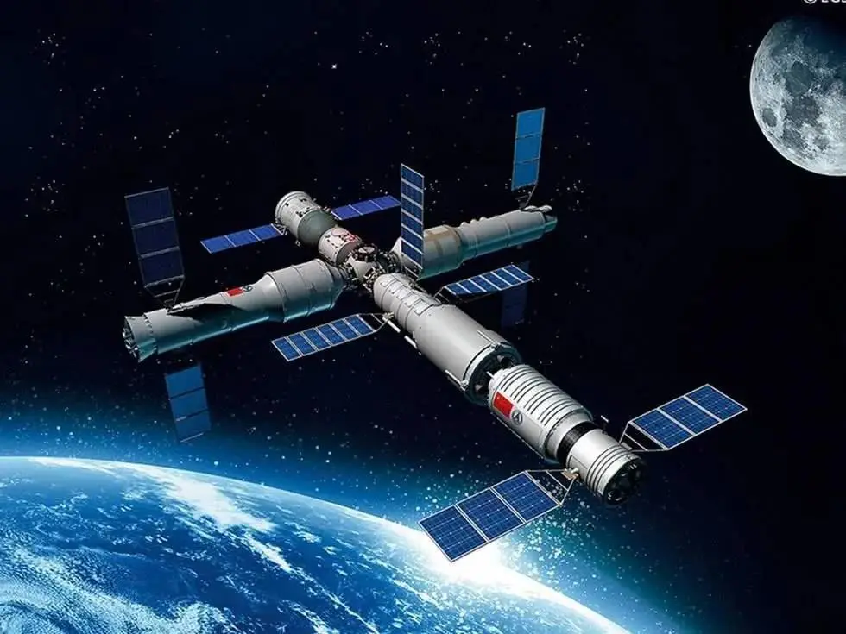
14．2021年10月14日，“羲和号”探日卫星顺利升空，实现了我国太阳探测零的突破。太阳的巨大能量是内部______（选填“核聚变”或“核裂变”）产生的。

三、实验题
15．随着社会主义新农村建设的不断深入，太阳能路灯已经在广大农村社区随处可见。太阳能路灯的核心部件是光电板，光电板可以把太阳能转化为电能并以化学能的形式储存或直接对外供电。翱翔科创兴趣小组想探究影响光电板吸收太阳能的多少与哪些因素有关，为此他们提出了如下猜想：
猜想1：光电板吸收太阳能的多少可能与光电板的面积有关；
猜想2：光电板吸收太阳能的多少可能与光电板的光照时间有关；
猜想3：光电板吸收太阳能的多少可能与光电板的颜色有关。
根据以上猜想，他们把不同大小、涂有不同颜色的光电板正对太阳光照射不同的时间，然后再分别让它们对小灯泡供电直到小灯泡熄灭，并记录小灯泡发光时间于下表中：
序号 | 光电板的面积（m²） | 光照时间（min） | 光电板表面所涂颜色 | 小灯泡发光时间（s）
1 | 0.1 | 10 | 黑色 | 180
2 | 0.1 | 10 | 绿色 | 120
3 | 0.1 | 10 | 白色 | 30
4 | 0.2 | 10 | 黑色 | 360
5 | 0.3 | 10 | 黑色 | 540
6 | 0.1 | 20 | 黑色 | 360
7 | 0.1 | 30 | 黑色 | 540

请完成下面的问题：
（1）实验中是通过比较___________来比较光电板吸收太阳能的多少的；
（2）每次实验所选用的小灯泡的规格应该是___________（选填“相同”或“不同”）的；
（3）要验证猜想1，需要分析表中___________（填表中的序号）三组数据；分析表中1、6、7三组数据，我们可以得出结论：光电板吸收太阳能的多少可能与___________有关；分析表中数据还可得到：太阳能光电板表面涂层用___________色最好；
（4）如果把小灯泡换成同样亮度的LED灯，LED灯的发光时间将___________（选填“增加”“不变”或“减少”）；
（5）根据生活经验，我们猜想光电板吸收太阳能的多少还与___________等因素有关。

四、计算题
16．小涵同学发现了某品牌新研制的太阳能汽车在景区接送游客。
（1）车轮与地面的总接触面积为2×10⁻²m²，若该汽车对水平地面的压强是2.5×10⁵Pa，求该车对地面的压力多大？
（2）某次运送游客时，该车以18km/h的速度在水平路面上匀速行驶3.6km，此时该车的输出功率为800W。求：此过程中该车受到的阻力多大？牵引力所做的功多大？
（3）请写出太阳能汽车的优点。（写一条）
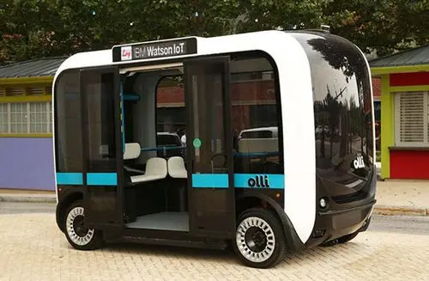

五、简答题
17．太阳能有很多优势：量大；清洁，无废气、废料、辐射等污染；利用方便；不用花钱，无需运输等．但并不是所有地区都适合开发和利用太阳能，你认为适合开发太阳能的地区应具备什么条件？ ____

六、综合题
18．如图所示是利用太阳能电池工作的一种新型动力车。它上面的太阳能接收板的有效面积为8m²，天气晴朗且接收板正对阳光时，每平方米面积上每秒钟能接收到太阳辐射的能量为1000J，太阳能电池提供的电压为120V，可供电动机正常工作的电流为10A。
（1）太阳能是一种 ______能源，电池将太阳能转化为电能的效率是 ______；
（2）若电动机正常工作时，将电能转化机械能的转化效率是80%，且该车沿水平路面匀速行驶时所获得的牵引力是150N，则该车匀速行驶的速度是 ______m/s；
（3）上述电动机正常工作42min，损耗的能量全部被初温25℃、质量6kg的水吸收，则水升高的温度为 ______。[c_{水}＝4.2×10³J/（kg•℃）]
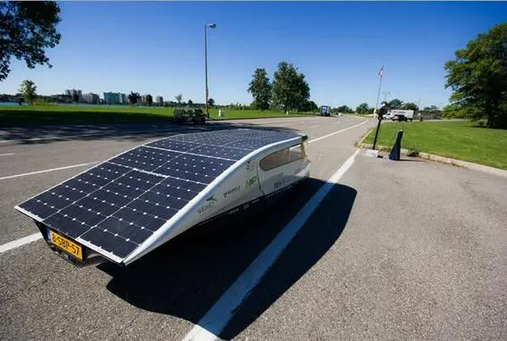

参考答案：
1．D
2．C
3．A
4．D
5．D
6．C
7．C
8．B
9．D
10．B
11． 煤、石油、天然气； 柴薪、煤、石油、天然气、风能、水能、太阳能、地热能、核能； 电能。
12． 聚变 可
13． 电 电源
14．核聚变
15． LED灯发光时间 相同 1、4、5 光照时间 黑 增加 光照强度（或光电板的倾角、表面清洁程度）
16．（1）5×10³N；（2）160N，5.76×10⁵J；（3）节能、噪声小、无尾气
17．光照充足，阴雨天比较少等条件
18． 可再生 15% 6.4 24℃

